第3课众多的人口同步测试
一、选择题
1.根据2000年第五次人口普查，我国人口总数达到（ ）
A.12.95亿 B.11.95亿
C.10.95亿 D.13.95亿
2.关于我国人口分布的叙述，正确的是（ ）
A.西南多、东北少 B.东北多、西南少
C.东南多、西北少 D.西北多、东南少
3.我国省级行政单位中，人口数量居前三位的是（ ）
A.豫、鲁、川 B.京、津、沪
C.青、藏、宁 D.苏、皖、湘
4.我国人口密度最小的行政区是（ ）
A.新疆 B.西藏 C.甘肃 D.青海
5.我国人口的突出特点是（ ）
A.城镇人口比重大、农村人口比重小
B.人口基数大、人口增长快
C.我国人口平均密度小于世界人口平均密度
D.我国东部人口密度小于西部人口密度
6.人口密度是指一个国家或地区（ ）
A.人口的年平均增长数
B.单位面积土地居住的人口数
C.平均每人占有的面积数
D.每平方米的人口数
7.下列有关人口的叙述，正确的有（ ）
A.我国是世界上人口密度最大的国家
B.我国西部人口密度大，东部人口密度小
C.我国城乡人口密度都在每平方千米134人以上
D.我国平均人口密度在每平方千米134人以上
8.因我国人口数量过多而带来的负面影响是（ ）
A.劳动力短缺 B.兵源不足 C.人口老龄化严重 D.住房紧张，就业困难
9.目前，我国人口每年仍净增加1400万左右，其主要的原因是（ ）
A.大批人口迁入 B.死亡率低 C.人口基数大 D.出生率较高
10.关于我国的人口分布下列说法不正确的是（ ）
A.东部人口密度大，西部人口密度小 B.人口分布不均匀
C.东南多，西北少 D.沿海地区比内陆地区人口密度小
二、读图综合题
11、27.读下图，回答问题：（14分）
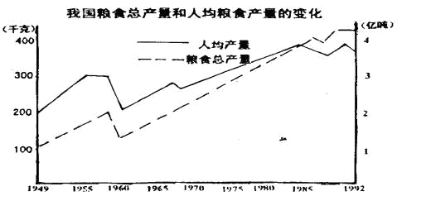
(1)从图中可以得出，新中国成立以来，我国粮食总产量从1949年的约 亿吨，增长到1992年的约为
亿吨，而人均粮食产量从1949年的约 千克增长到1992年的 千克，人均粮食产量增产较 ，其原因是 。
(2)我国必须贯彻人口方面的基本国策，使人口增长与 发展相适应。
12.读“我国人口增长曲线图”，回答问题：（11分）
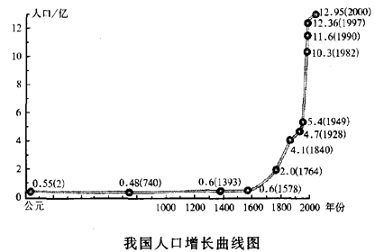
（1）从图上看出，旧中国在较长的历史时期中，由于战争、疫病等原因，死亡率 ，人口增长 。
（2）新中国成立后，人口增长基本上呈 上升。
（3）人是生产者，又是 者，人口数量的增长应与 的发展和 的条件相适应，为此我国政府把实行 作为一项长期的基本国策，控制人口 ，提高人口 。具体要求是： 、晚育、少生、 。
答案
1、A 2、C 3、A 4、B 5、B 6、B 7、D 8、D 9、C 10、D
11、（1）1 4.3 200 380人口多，人均少（2）经济
12、（1）较高 缓慢（2）直线（3）消费 经济 资源、环境 计划生育 数量 素质 晚婚优生

